请点击全屏查看（2016黄冈地理）
2016黄冈麻城市中学七年级期中地理试卷
一、单项选择题（每小题2分，共12分）.
1．解决我国水资源空间分布不均匀的办法是（ ）
A．节约用水 B．防止水污染 C．修建水库 D．跨流域调水
2．与我国秦岭﹣淮河一线基本一致的是（ ）
A．热带与亚热带分界线
B．我国一月份10°C等温线
C．湿润与半湿润区分界线
D．我国地势第二级和第三级阶梯的分界线
3．我国土地资源利用类型中，所占比例最大的是（ ）
A．耕地 B．林地 C．草地 D．建筑用地
我国幅员辽阔，地域差异显著，自然、人文条件各异．读下图回答4～6题
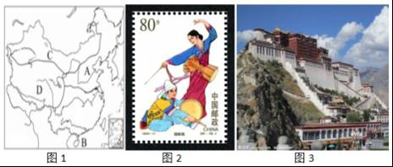
4．（2016黄冈地理）图1中A地所在的地形区为（ ）
A．东北平原 B．青藏高原 C．华北平原 D．四川盆地
5．图2邮票中的少数民族主要集中分布在（ ）
A．A所在区域 B．B所在区域 C．C所在区域 D．D所在区域
6．图3所示景观是藏族人崇拜礼佛的圣地，位于（ ）
A．A所在区域 B．B所在区域 C．C所在区域 D．D所在区域

二、非选择题（共18分）
7．读图完成下列各题．
（1）写出下列工业基地的名称
① ，③ ，④ ．
（2）A大致为我国的 省，目前该省的主要资源是 ．
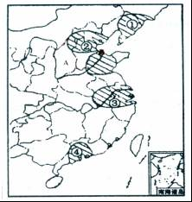
8．（2016黄冈地理）根据下列材料，完成下列问题．
材料一：我国领土辽阔，从南方到北方，从东部到西部，自然面貌有很大差异．从自然环境分异上看，中国分为东部季风区、西北干旱、半干旱区和青藏高寒区三大自然区．在东部季风区内，南北差异明显，又分为南方和北方两个区域．综合起来，根据自然条件、农业生产、居民生活等地理特征的差异，共把我国分为四大地理区域．
材料二：中国四大地理区域图．
（1）四大地理区域名称：A 、B青藏地区、C北方地区、D南方地区．A区的自然特征是 ；B区有可卧雪御寒、能爬山负重，被称为“高原之舟”的著名畜种 ．
（2）工业是国民经济的主导．工业生产离不开充足的能源．例如煤炭被称为“工业的粮食”，石油被称为“工业的血液”，以及洁净的天然气、能量巨大的核能，还有地热能、水能、太阳能等．在能源利用方面，C区域以 为主；D区域是水能开发利用的主要地区；西气东输主要来源是 区（字母）．
（3）一个地区由于降水量的差异、所处温度带的不同，会导致不同地区的耕地类型、房屋建筑不同，D区域房屋特点是 ．
（4）北京是我国的首都，它位于 平原北部边缘，离渤海仅150千米．
（5）一些山脉、河流两侧，自然环境有着明显的差异，这些山脉、河流就成为天然的地理分界线．图中丙为我国东西走向的山脉 ，丁为 （河流）．
（6）甲、乙为我国的边缘海，其中甲为 ．
（7）四川省属于 区域，巴中市位于 区域（填字母）．
（8）（2016黄冈地理）四大区域中，以种植业为主的区域有 ；以牧业为主的区域有 （填字母）．
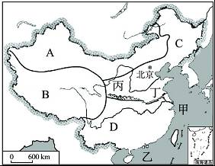
2016黄冈地理参考答案与试题解析

一、单项选择题（每小题2分，共12分）.
1．解决我国水资源空间分布不均匀的办法是（ ）
A．节约用水 B．防止水污染 C．修建水库 D．跨流域调水
【考点】N9：我国水资源的分布特点．
【分析】依据我国水资源分布不均的影响及对策来解答此题．
【解答】解：我国水资源的分布受降水的影响，季节分配夏秋多、冬春少，空间上分布南多北少、东多西少，为了解决空间上的分布不均匀，我们可以采用跨流域调水的方式，将水资源丰富地区的水调到水资源缺乏的地区，来均衡水资源的空间分布，以更合理的利用水资源．
故选：D．

2．（2016黄冈地理）与我国秦岭﹣淮河一线基本一致的是（ ）
A．热带与亚热带分界线
B．我国一月份10°C等温线
C．湿润与半湿润区分界线
D．我国地势第二级和第三级阶梯的分界线
【考点】L7：我国干湿地区的分布；K4：三级地势阶梯的概况与各级阶梯的主要地形区；L3：温度带的划分与分布．
【分析】秦岭﹣淮河一线是一条重要的地理分界线，它与我国暖温带和亚热带分界线、一月份0°C等温线、湿润区与半湿润区分界线、800毫米年等降水量线、旱作区与水田区分界线、亚热带常绿阔叶林与温带落叶阔叶林分界线及我国南北方分界线基本一致．
【解答】解：秦岭﹣淮河一线与我国湿润区与半湿润区分界线基本一致．
故选：C．

3．（2016黄冈地理）我国土地资源利用类型中，所占比例最大的是（ ）
A．耕地 B．林地 C．草地 D．建筑用地
【考点】N4：我国土地资源的基本特征．
【分析】我国土地资源利用类型中，所占比例最大的是草地．
【解答】解：我国各类土地资源在土地资源总量中所占的比重是不同的，其中草地面积广，占的比重大，而耕地所占的比重小．
故选：C．

我国幅员辽阔，地域差异显著，自然、人文条件各异．读下图回答4～6题
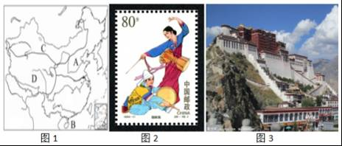
4．图1中A地所在的地形区为（ ）
A．东北平原 B．青藏高原 C．华北平原 D．四川盆地
【考点】K1：中国的地形的特征和分布．
【分析】我国地势西高东低，呈三级阶梯分布．位于第一阶梯上的地形区主要有青藏高原和柴达木盆地，位于第二阶梯上的地形区主要有黄土高原、内蒙古高原、云贵高原、塔里木盆地、准噶尔盆地、四川盆地，位于第三阶梯上地形区主要有东北平原、华北平原、长江中下游平原、山东丘陵、辽东丘陵、东南丘陵．
【解答】解：依据位置，读图分析可知，图中A地所在的地形区是华北平原．华北平原是中国三大平原之一，又称黄淮海平原，北抵燕山南麓，南达大别山北侧，西倚太行山一伏牛山，东临渤海和黄海，跨越京、津、冀、鲁、豫、皖、苏7省市．
故选：C．

5．（2016黄冈地理）图2邮票中的少数民族主要集中分布在（ ）
A．A所在区域 B．B所在区域 C．C所在区域 D．D所在区域
【考点】J5：民族的分布特点．
【分析】读图可得，A位于北方地区，B位于南方地区，C位于西北地区，D位于青藏地区．
【解答】解：图2邮票中的少数民族是朝鲜族，朝鲜族主要分布在我国的北方地区，故A正确．
故选：A．

6．图3所示景观是藏族人崇拜礼佛的圣地，位于（ ）
A．A所在区域 B．B所在区域 C．C所在区域 D．D所在区域
【考点】J7：独特的民族风情．
【分析】读图可得，A是北方地区，B是南方地区，C是西北地区，D是青藏地区．
【解答】解：图三所示的是青藏地区的布达拉宫，主要的民族是藏族．
故选：D．

二、（2016黄冈地理）非选择题（共18分）
7．读图完成下列各题．
（1）写出下列工业基地的名称
① 辽中南工业基地 ，③ 沪宁杭工业基地 ，④ 珠江三角洲工业基地 ．
（2）A大致为我国的 山西 省，目前该省的主要资源是 煤炭 ．
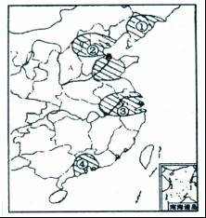
【考点】PB：京津唐、辽中南工业基地的位置和特点；P9：长江三角洲工业基地的位置和特点；PA：珠江三角洲工业基地的位置和特点．
【分析】工业是国民经济的主导产业．我国沿海分布有四大工业基地：辽中南工业基地、京津唐工业基地、沪宁杭工业基地和珠江三角洲工业基地．我国的四大工业基地的特点是：沪宁杭是全国最大的综合性工业基地，京津唐是北方最大的综合性工业基地，辽中南以重工业为主的工业基地，珠江三角洲是以轻工业为主的工业基地．
【解答】（2016黄冈地理）解：读图分析可知：
（1）根据工业基地的位置可以判知，①辽中南工业基地，是以重工业为主的工业基地；③沪宁杭工业基地，是全国最大的综合性工业基地；④珠江三角洲工业基地，是以轻工业为主的工业基地．
（2）根据省区轮廓形状及位置可知，A大致为我国的山西省，目前该省的主要资源是煤炭，我国产煤炭最多的省区是山西省，该省区素有“煤海”之称．
故答案为：
（1）辽中南工业基地；沪宁杭工业基地；珠江三角洲工业基地；
（2）山西；煤炭．

8．根据下列材料，完成下列问题．
材料一：我国领土辽阔，从南方到北方，从东部到西部，自然面貌有很大差异．从自然环境分异上看，中国分为东部季风区、西北干旱、半干旱区和青藏高寒区三大自然区．在东部季风区内，南北差异明显，又分为南方和北方两个区域．综合起来，根据自然条件、农业生产、居民生活等地理特征的差异，共把我国分为四大地理区域．
材料二：中国四大地理区域图．
（1）四大地理区域名称：A 西北地区 、B青藏地区、C北方地区、D南方地区．A区的自然特征是 干旱 ；B区有可卧雪御寒、能爬山负重，被称为“高原之舟”的著名畜种 牦牛 ．
（2）（2016黄冈地理）工业是国民经济的主导．工业生产离不开充足的能源．例如煤炭被称为“工业的粮食”，石油被称为“工业的血液”，以及洁净的天然气、能量巨大的核能，还有地热能、水能、太阳能等．在能源利用方面，C区域以 煤炭、石油 为主；D区域是水能开发利用的主要地区；西气东输主要来源是 A 区（字母）．
（3）一个地区由于降水量的差异、所处温度带的不同，会导致不同地区的耕地类型、房屋建筑不同，D区域房屋特点是 多用砖瓦、竹木材料建造，注意通风散热，屋顶坡度大，利于雨水下泻 ．
（4）北京是我国的首都，它位于 华北 平原北部边缘，离渤海仅150千米．
（5）一些山脉、河流两侧，自然环境有着明显的差异，这些山脉、河流就成为天然的地理分界线．图中丙为我国东西走向的山脉 秦岭 ，丁为 淮河 （河流）．
（6）甲、乙为我国的边缘海，其中甲为 东海 ．
（7）四川省属于 BD 区域，巴中市位于 D 区域（填字母）．
（8）四大区域中，以种植业为主的区域有 C、D ；以牧业为主的区域有 A、B （填字母）．
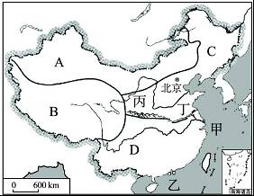
【考点】（2016黄冈地理）R1：我国四大地理区域及其划分；S1：北方与南方的自然差异；UO：四川省．
【分析】我国幅员辽阔，自然环境复杂多样，形成了各具特色的地理区域．在中国地图上，把秦岭﹣淮河线、400毫米年等降水量线和青藏高原边缘线这三条重要的地理界线结合起来，并根据实际情况作一定的调整，就把我国划分为四大地理区域，即北方地区、南方地区、西北地区和青藏地区．
【解答】（2016黄冈地理）解：（1）从图中看出，A是我国西北地区，该区域深居内陆，降水稀少，其自然环境特征是干旱；B是青藏地区，地高天寒，该区域有可卧雪御寒、能爬山负重，被称为“高原之舟”的著名畜种牦牛；
（2）从图中看出，C是我国的北方地区，该区域煤炭、石油等矿产资源丰富；D区域是我国的南方地区，该区域降水丰沛，有色金属矿产丰富，但你石油、天然气资源缺乏，因此我国实施的西气东输工程就是把A西北地区的天然气资源输往南京、上海；
（3）南方地区纬度较低，气候湿热，因此该区域房屋特点是多用砖瓦、竹木材料建造，注意通风散热，屋顶坡度大，利于雨水下泻；
（4）北京是我国的首都，位于华北平原的北部边缘，离渤海仅150千米；
（5）从图中看出，丙为我国东西走向的山脉秦岭，丁为淮河，该山脉与河流组成我国东部地区重要的分界线；
（6）从图中看出，甲是东海，乙是南海；
（7）从图中看出，四川省大部分位于D南方地区，西部小部分位于B青藏地区，其中巴中市位于D南方地区；
（8）四大区域中，我国的C北方地区和D南方地区属于季风区，降水较多，农业以种植业为主；我国的A西北地区和B青藏地区降水较少，农业以牧业为主．故答案为：（1）西北地区；干旱；牦牛；（2）煤炭、石油；A；（3）多用砖瓦、竹木材料建造，注意通风散热，屋顶坡度大，利于雨水下泻；（4）华北；（5）秦岭；淮河；（6）东海；（7）DB；D；（8）C、D；A、B．

